**Stratégies connexions multiples**

Stratégies Utilisateurs --> Configuration utilisateur --> Modèles d’administration -> MAgret-utilisateurs XX--> 9. 1 --> Empêcher les connexions multiples dans :

Tous les utilisateurs

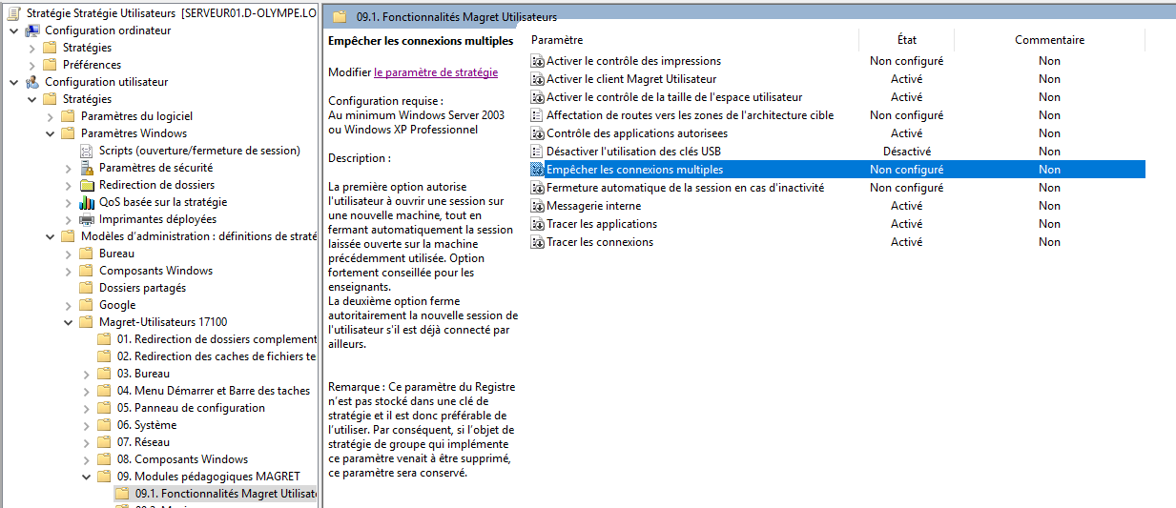

adminsta

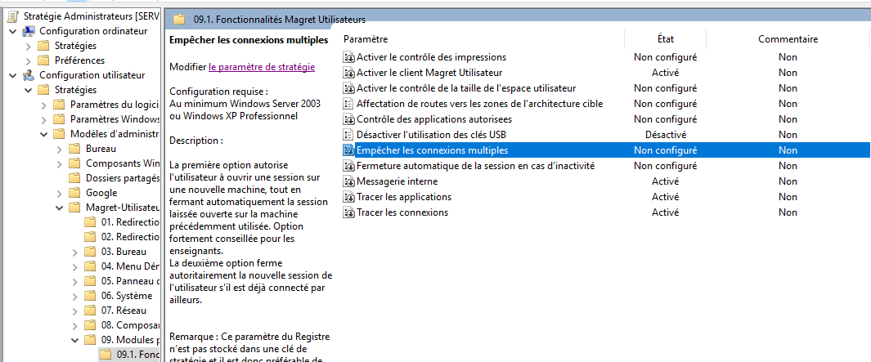

PROFS ELEVES

